**Heart**

**start-up！！**

**Dancing**

加藤　久留美

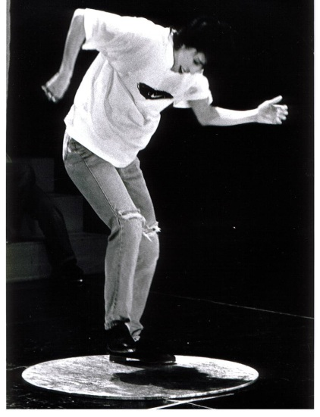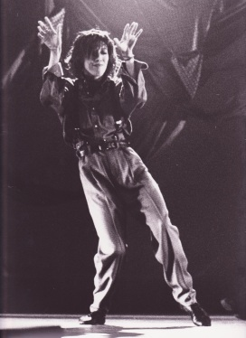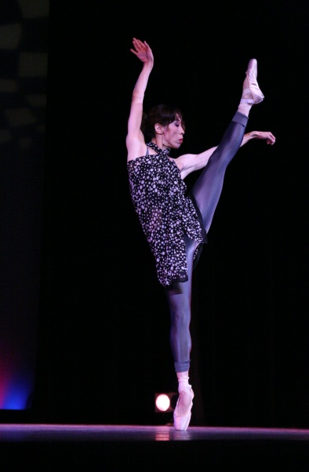**Project**

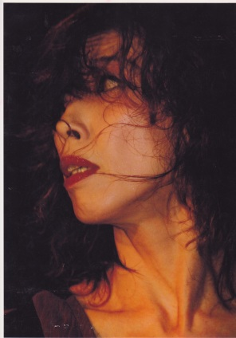

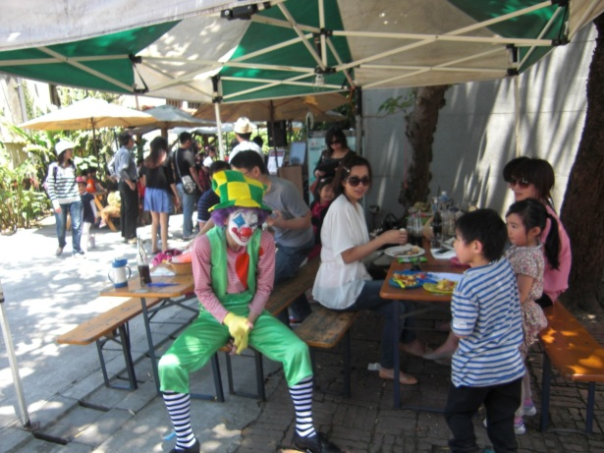

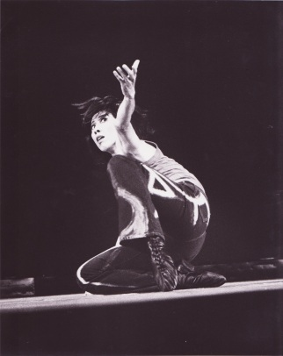

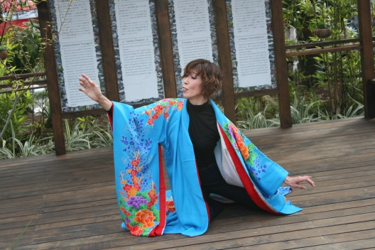

＊各種イベント出演します♪（タップダンス・フィーリングアートダンス

オリジナルバレエ・ピエロパフォーマンス・司会）

＊学校でのダンス授業行います。

＊病院でのロビーパフォーマンス出演♪

C:\Users\kato-fab\AppData\Local\Microsoft\Windows\Temporary Internet Files\Content.IE5\BIOJO4JD\MC900251269[1].wmf＊介護施設、デーサービス等での、音楽に合わせてストレッチ＆リズムダンス指導

＊ラジオパーソナリティー　　　　「素敵niフィーリングアートTime」

**Now**

**ONAIR**

毎週日曜日、木曜日21時30分～　長崎市民FM767ＭＨｚ

お問い合わせ　**Heart　Dancing　Project**

かとうフィーリングアートバレエ　TEL＆FAX　095-849-0722＊095-844-4802